http://www.ruanyifeng.com/blog/2015/07/flex-grammar.html

传统的网页布局 基于盒装模型

依赖display 属性 + position +float属性

这种布局方式对于某些特殊布局非常不方便 ， 比如垂直居中就不容易实现

flex是2009年提出来的，目前已经得到了基本上所有的浏览器支持

Flex（弹性布局的简称）

任何一个容易都可以指定为Flex布局

.box{

display: flex;

}

*行内元素*也可以使用Flex布局

.box{

display:inline-flex

}

Webkit 内核的浏览器，必须加上-webkit前缀。

.box{

display: -webkit-flex; /* Safari */

display: flex;

}

敲黑板

设为 Flex 布局以后，**子元素的float、clear和vertical-align属性将失效**

**二、基本概念**

**采用Flex布局的元素，称为Flex容器（flex container），简称“容器”。它的所有子元素自动成为容器成员，称为Flex项目**

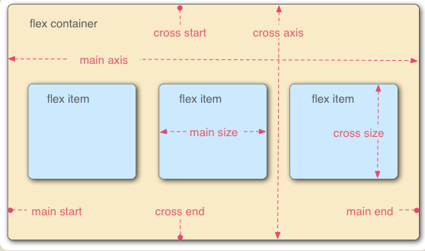

以下6个属性要设置在容器上

* flex-direction: row (横向排列，起点在左端) column（纵向排列 ，起点在顶 端） row-reverse column-reverse
* flex-wrap nowrap（不换行） wrap（换行，第一行在上方） wrap-reverse（换行）
* flex-flow 该属性是flex-direction属性和flex-wrap属性的简写形式，

默认值为row nowrap

* justify-content justify-content 属性定义了项目在主轴上的对齐方式

flex-start flex-end center

space-between

space-around

* align-items flex-start flex-end center stretch baseline
* align-content 定义了多根轴线的对齐方式。如果项目只有一根轴线 该属性不起作用

四、项目的属性

* order
* flex-grow
* flex-shrink
* flex-basis
* flex
* align-self

oeder属性

order属性定义项目的排列顺序。数值越小，排列越靠前，默认为0

flex-grow属性

flex-grow属性定义项目的放大比例，默认为0，即如果存在剩余空间，也不放大

如果项目的flex-grow属性都为1 ，则他们将等分剩余空间（如果有的话），如果一个项目的flex-grow属性为2，其他项目都为1 则前者占据的剩余空间将比其他项多一倍

flex-shrink属性

flex-shrink属性定义了项目的缩小比例，默认为1，即如果空间不足，给项目将缩小

如果所有项目的flex-shrink属性都为1，当空间不足时，都将等比例缩小。如果一个项目的flex-shrink属性为0，其他项目都为1，则空间不足时，前者不缩小。

flex-basis属性

flex-basis属性定义了在分配多余空间之前，项目占据的主轴空间（main size）。浏览器根据这个属性，计算主轴是否有多余空间。他的默认值为auto，即项目的本来大小。